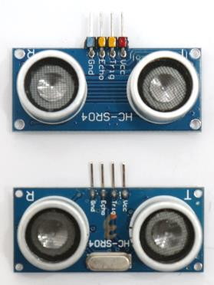

積木用途：讀取超音波感測器與前方障礙物之間的距離。



積木用途：讀取超音波感測與前方障礙物之間，從訊號發出到接收到所需的時間。

說明：

1. 超音波感測器由Trig腳位發出超音波訊號，Echo腳位接收訊號。
2. 從訊號發出到接收到的時間 \* 聲音傳送速度 / 2，就是超音波感測器與障礙物的距離。
3. 感應角度為15度，有效感測距離約3cm~200cm，精度約為0.3cm。
4. 當測不出距離時會傳回0，所以寫程式時記得過濾無效資訊。

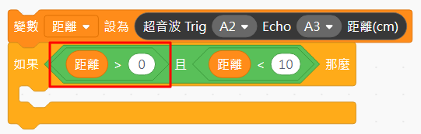

如果沒有加上「距離>0」，可能發生物體遠離超音波，測不出距離傳回0，卻因為0<10而被誤認為距離很近。

1. 超音波感測器是運用聲波反彈的原理，偵測與平面板材的距離會比不規則物體準確，平面板材若能與超音波感測器垂直更好。

程式範例：

範例一：使用「智慧數控教具平台」的超音波感測器(Trig腳位A2，Echo腳位A3)與伺服馬達(D6)。

1. 先讓伺服馬達轉到90度，再將冰棒棍柵欄以垂直地面的方向裝到伺服馬達上(有時因為齒輪的關係無法剛好垂直，偏一點點無妨)，以便確定柵欄的轉動範圍。

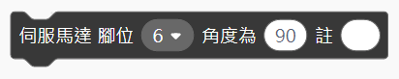

1. 當超音波偵測距離<10cm時，讓伺服馬達轉到0度，放下柵欄；否則就讓伺服馬達轉回90度，收回柵欄。

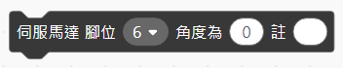

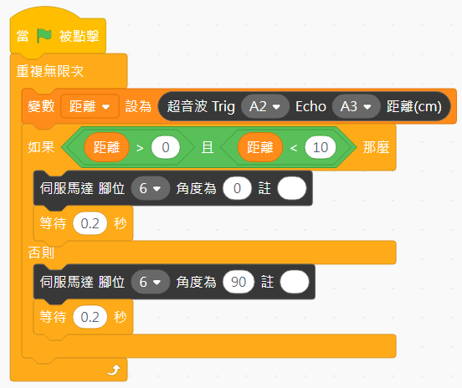

這個程式只要障礙物不移開，柵欄會一直放下，可以試著把程式改為：偵測障礙物在10cm以內時，就「打一下」，打一下就是柵欄放下後馬上又升起來，障礙物不移走就繼續打，想想看，程式怎麼改呢？

範例二：使用超音波感測器與小車(可用直流減速馬達模擬)，設計小跟班：當距離太遠時(距離>20)，小車要跟上；距離太近時(距離<10)，小車要後退；不近不遠時(10<距離<20)，小車停止。

